Dofinansowanie na zakup komputerów dla uczniów i nauczycieli
W związku z epidemią koronowirusa i zawieszeniem zajęć w szkołach i placówkach oświatowych , od 1 kwietnia br. samorządy mogły starać się o dofinansowanie na zakup komputerów. Zamknięcie szkół na wiele tygodni, wymusiło nowe standardy prowadzenia zajęć edukacyjnych. Uczniowie zamiast w szkolnych ławach zasiadają przed monitorami komputerów w swoich domach. Niestety wielu z nich nie posiada odpowiedniego sprzętu, na którym mogą realizować zajęcia w ramach zdalnej nauki.
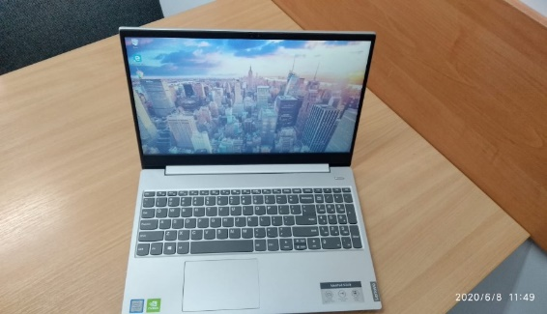
Dodatkowe pieniądze dla samorządów to efekt współpracy ministrów edukacji i cyfryzacji. Wnioski o przyznanie grantu realizowane jest przez Centrum Projektów Polska Cyfrowa. Kwota wsparcia jakie otrzymuje samorząd została powiązana z liczbą uczniów w danej gminie.
Gmina Domaniów w ramach projektu „Zdalna szkoła” pozyskała grant w wysokości 60 000,00 zł. Dzięki przyznanemu dofinansowaniu zakupiono 20 szt. laptopów. Zakupiony sprzęt przekazano szkołom podstawowym
w Wierzbnie i Domaniowie, zaś te użyczają nieodpłatnie swoim uczniom i nauczycielom.
Grant w projekcie „Zdalna Szkoła” jest finansowany ze środków Europejskiego Funduszu Rozwoju Regionalnego w ramach Programu Operacyjnego Polska Cyfrowa na lata 2014–2020.

